Planeación de aula.
Grado/Grupo: 1- 01 | Área/Asignatura: HUMANIDADES. |  | FECHA: Junio 10 - 2023
DOCENTES: GUILLERMINA POLANCO, ONELIS DOMIUNGUEZ.

SEDE: SAN JAVIER |  | PERIODO: TERCERO.
EJE TEMATICO:

- Gramática, ortografía, Consonantes: J, Ll, Ch, Z, Q, K, W. Inversos: AZ, EZ, IZ, OZ. Combinaciones: Pl, Tl, Bf, Fl, Gl, Cl. Adivinanzas, Trabalenguas y Acrósticos.

Tiempo de EJECUCION : 4 semanas

Aprendizajes

1. Objetivos de Aprendizaje
- Desarrollar las habilidades orientadas a la mejora de la escritura y la lectura de consonantes, inversas y combinaciones.

- Pronunciar correctamente y con claridad las consonantes, combinaciones y silabas inversos.

- Fomentar el aprendizaje de la lectoescritura, así como el gusto y el hábito por el proceso lector desde sus conocimientos.

2. Referentes Curriculares: Estándares Básicos de Competencias (EBC), Derechos Básicos de Aprendizaje DBA, Evidencia de Aprendizaje
ESTANDARES BÁSICOS DE COMPETENCIAS (EBC)

Comprendo textos que tienen diferentes formatos y finalidades:

- Utilizo la entonación y los matices afectivos de voz para alcanzar mi propósito en diferentes situaciones comunicativas.

- Tengo en cuenta aspectos semánticos y morfosintácticos.

- Comprendo textos literarios para propiciar el desarrollo de mi capacidad creativa y lúdica.

- Leo adivinanzas, trabalenguas, poemas y acrósticos en diferentes contextos.

DERECHOS BASICOS DE APRENDIZAJE (DBA)

- D.B.A 4 Interpreta textos literarios como parte de su iniciación en comprensión de textos.

- D.B.A 5 Reconoce las temáticas presentes en los mensajes que escucha a partir de la diferenciación de los sonidos que componen las palabras.

- D.B.A 6. Interpreta diversos textos a partir de la lectura de las palabras sencillas e imágenes.

3. Evidencia de Aprendizaje/ Desempeños esperados

- Escucha, lee adivinanzas, retahílas, pregones y acrósticos que hacen parte del entorno cultural.

- Emplea las imágenes o ilustraciones de los textos literarios para comprenderlos.

- Expresa sus opiniones e impresiones a través de dibujos, caricaturas, canciones y los comparte con sus compañeros.

- Comprende las temáticas tratadas en los diferentes textos que escucha.

- Identifica los sonidos presentes en las palabras, oraciones y discursos que escucha para comprender el sentido de lo que oye.
- Fortalecer la comprensión oral, escrita de lo que lee y observa en su entorno.

4. Recursos Humanos
Texto competencias 2, laminas, fotocopias, hojas de block, cuaderno de apuntes, textos “Estrategia en lenguaje grado 1 y 2”, Cartilla de “Nacho Lee Avanzado”, Abecedario entre otro materiales de apoyo.

Momentos de la clase

- Inicio/ Exploración de Saberes Previos

En primer momento, se le presenta una lámina con actividades variadas y significativas que les permitan integrar los conceptos aprendidos y el nivel de las competencias alcanzado; luego de observar la ilustración se procede a la asociación de palabras, aprendiendo gradualmente la estructura gramatical simple de las mismas, hasta llegar a la parte de pronunciación y/o comunicativa. Cabe aclarar, que el proceso es guiado por el docente de forma constante para que desarrollen las competencias de lectoescritura (el saber hacer).

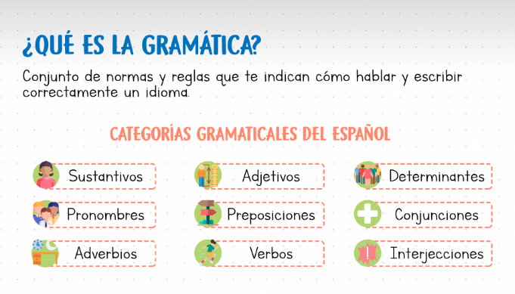

2.Contenido/Estructuración

CONSONANTES Y VOCALES

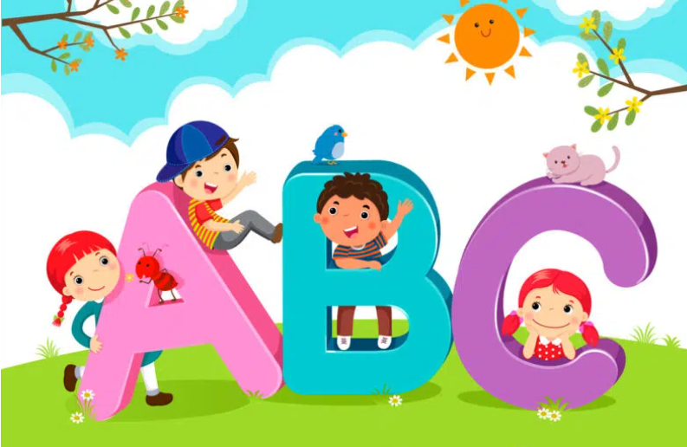

Las vocales son letras con un sonido propio que emana de las cuerdas vocales y se pronuncia con el tracto vocal abierto; son los signos que representan un sonido u articulación vocálicos. Su principal función consiste en complementar el sonido de las consonantes para formar palabras con un significado. Básicamente, en el abecedario existen 5 vocales: A, E, I, O y U.

LAS CONSONANTES, ¿QUÉ SON Y CÓMO RECONOCERLAS?
Signos que representan un sonido o una grafía consonántica; es muy fácil reconocerlas, en el abecedario existen 22 consonantes: B, C, D, F, G, H, J, K, L, M, N, Ñ, P, Q, R, S, T, V, W, X, Y y Z.
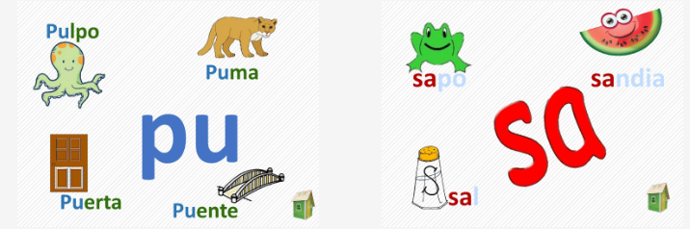

LECTOESCRITURA: SÍLABAS DIRECTAS O INVERSAS CON DIBUJOS
Recordamos que las sílabas directas se forman con la unión de una consonante y una vocal; y las inversas, son aquellas en que aparece la vocal antes que la consonante.

ACTIVIDADES 1. Elige la silaba correcta y escribe la palabra completa:

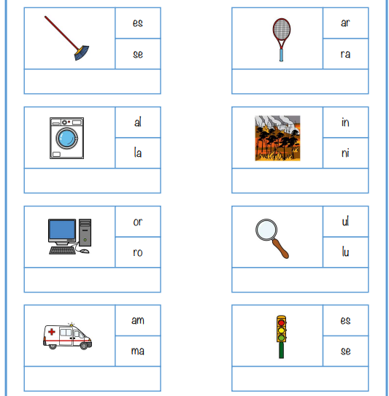

- Lee el pequeño texto y encierra la letra “S” en un círculo.

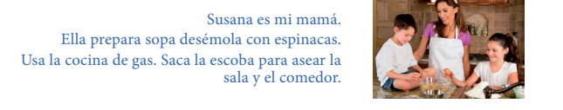
- Ordena la silabas y forma oraciones.

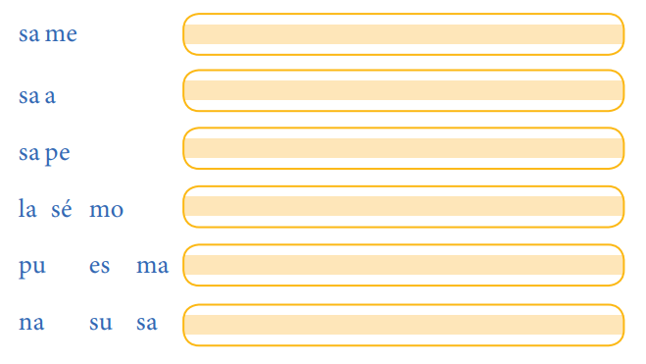

- Separa las palabras y escribe correctamente cada oración.

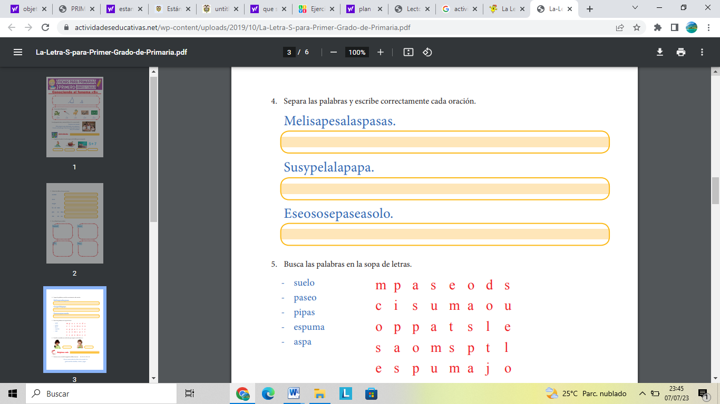
- Busca las palabras en la sopa de letras.
3.Practica/Transferencia

Los estudiantes previamente organizados en grupo de dos o tres realizarán actividades por medio de talleres escritos conformados por una serie de ejercicios de lectoescritura, relacionando palabras, consonantes, silabas inversas con imágenes o ilustraciones de objetos, personas y/o cosas. Además, de describir y leer pequeños textos (poemas, retahílas, trabalenguas) que potencialicen sus habilidades y competencias en el presente curso. Se les incentiva a los educandos a pasar frente al tablero para que dibujen objetos y describan los fonemas que integran el nombre del mismo. Dichas actividades verificaran su desempeño y afianzamiento de los saberes adquiridos.

4.Descripcion de la evaluación y valoración/Cierre

Evaluación formativa, sistemática, continua y significativa en contextos que evalúan las competencias del curso trabajadas en el aula de clases. Ateniendo a los estándares de calidad de las pruebas estatales. La evaluación es individual y grupal, puesto que que se llevaran a cabo trabajos colaborativos por medio de talleres; resolución de ejercicios en el tablero, consignación en la libreta de apuntes.

